**智慧纵亨 通联未来|亨通集团招聘简章**

**【集团简介】**

亨通集团，是中国光纤光网、能源互联网、大数据物联网、新能源新材料等领域的国家创新型企业、高科技国际化产业集团，拥有控股公司70余家，其中5家公司在境内外上市，产业遍布全国13个省份，并在欧洲、南美洲、非洲、亚洲等地区创建12个海外产业基地，40多家营销技术服务公司，业务覆盖150多个国家和地区，全球光纤网络市场占有超15%，跻身全球光纤通信前三强，中国企业500 强、中国民企百强。

人才战略是亨通战略实施前提与重要保障，亨通一直遵循“引得进、育得出、用得好、留得住”的用人理念，创新人才培育和引进方式；完善职位体系建设，构建管理+专业“H型”双通道职业发展路径；通过建立全体员工的知识管理与在线学习分享平台，搭建员工“启航、护航、领航、远航”等赋能成长体系，构建学习型组织，系统提升员工综合素质与专业能力；倡导以价值创造为核心的薪酬激励体系，完善短期、中期、长期“三位一体”的人才激励体系，实现员工与企业同发展共成长！

**【招聘岗位及专业】**

|  |  |  |
| --- | --- | --- |
| 招聘岗位 | 专业名称 | 数量 |
| 技术研发 | 电气、材料、电子信息、光电科学与技术、光学、通信、物理、化学、海洋工程、船舶、力学、软件工程等 | 200 |
| 装备研发 | 机械工程、电气工程、电气自动化、过程控制与仪器、机械设计等相关 | 50 |
| 工艺改善 | 材料、光电科学与技术、光学工程、通信工程、应用物理、化学、电线电缆制造等 | 50 |
| 职能管培 | 金融、财务管理、工商管理、人力资源、供应链、工业工程等 | 30 |
| 营销管培 | 专业不限，市场营销、理工科相关专业优先 | 70 |

**【工作地点】**

江苏（苏州、无锡、南通、镇江、盐城、泰州）、北京、天津、四川（成都、德阳）、西安、广东（东莞、揭阳）

**【薪酬福利机制】**

1. 根据岗位设置，提供行业内有竞争力的薪资待遇，缴纳五险一金；
2. 提供全球员工知识管理与在线学习分享平台，保障“H型”管理+专业双通道发展空间；
3. 关注员工发展，可自主评定中高级职称；

4、提供工作餐与家居式人才公寓（含空调、电视、洗衣机、篮球场等设施）；

5、免费提供年度体检、生日礼金券、过节费、春节路费、年终评优、带薪休假等贴心福利；

6、提供国内及海外轮岗培养机会，搭建 “启航、护航、领航、远航”等赋能成长体系；

7、举办丰富多彩的文娱活动，主要包括先进旅游、拓展训练、辩论赛、运动会等；

**【公司环境】**

****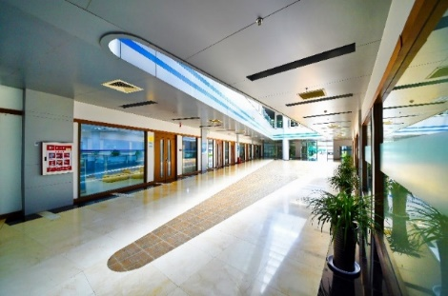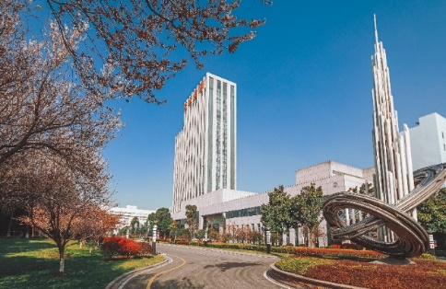

****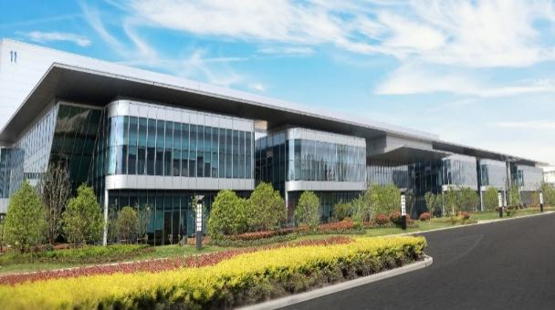

**【住宿环境】**

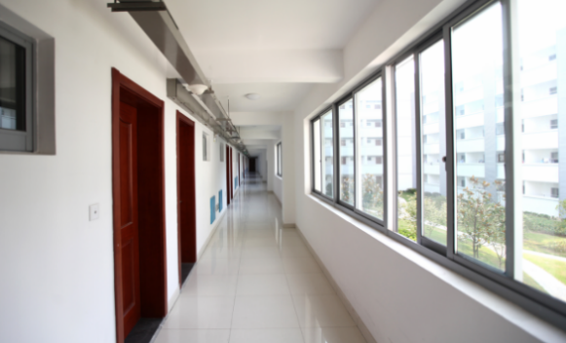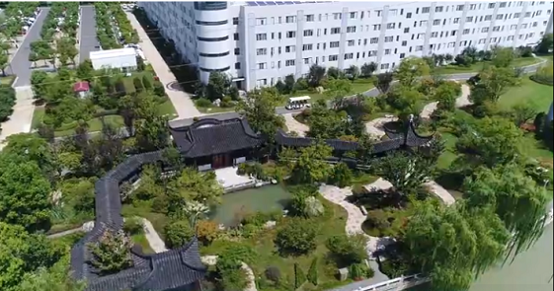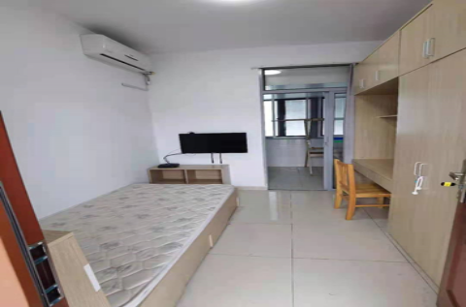

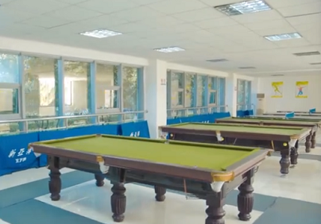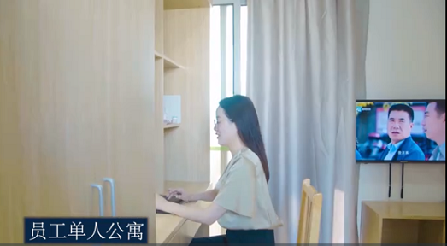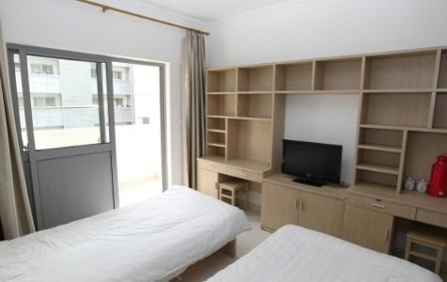

**【多彩美食】**

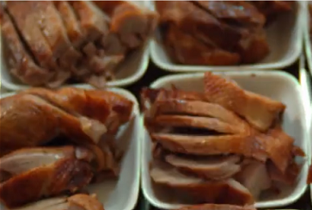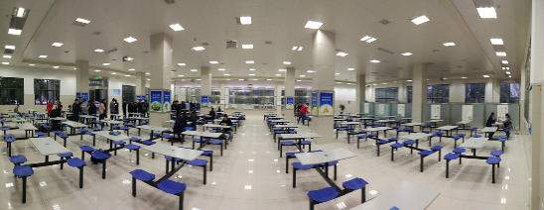



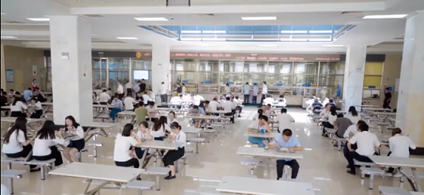



**【员工活动】**

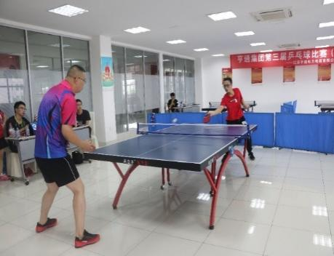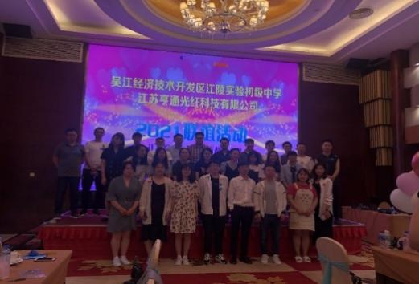

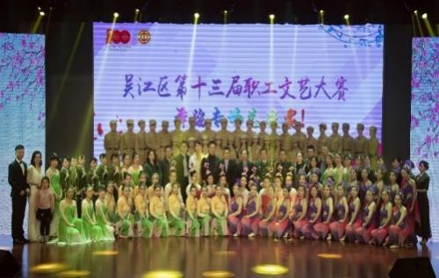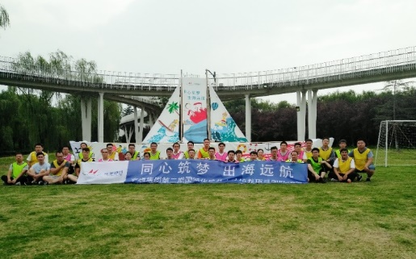

**【政府人才政策】**

**除亨通集团提供的各项人才政策及福利外，当地政府配套各项具有吸引力的政策，支持应届生工作，例如：生活津贴（硕士10万，博士15万）、租房补贴（本科400元/月、硕士600元/月、博士800元/月）、落户补贴（本科3万、硕士3万，博士5万）、紧缺人才（6/9/12/15万元）、购房补贴等，具体信息请参加招聘会了解或咨询亨通集团招聘组。**

**【联系信息】**

联 系 人：亨通集团-招聘热线

联系电话：0512-52266861

邮 箱：gyrlzyb@htgd.com.cn

公司地址：苏州市吴江区中山北路2288号

邮 编：215200

公司网址：[www.hengtonggroup.com](http://www.hengtonggroup.com)

